**데이터베이스 설계 문서**

1. 문서 개요

프로젝트 명 : 반려견 행동 교정 챗봇

작성일 : 2025-05-07

작성자: 김도연

문서 목적: 주요 DB 테이블 및 관계 구조 정의

1. ERD (Entity Relationship Diagram)

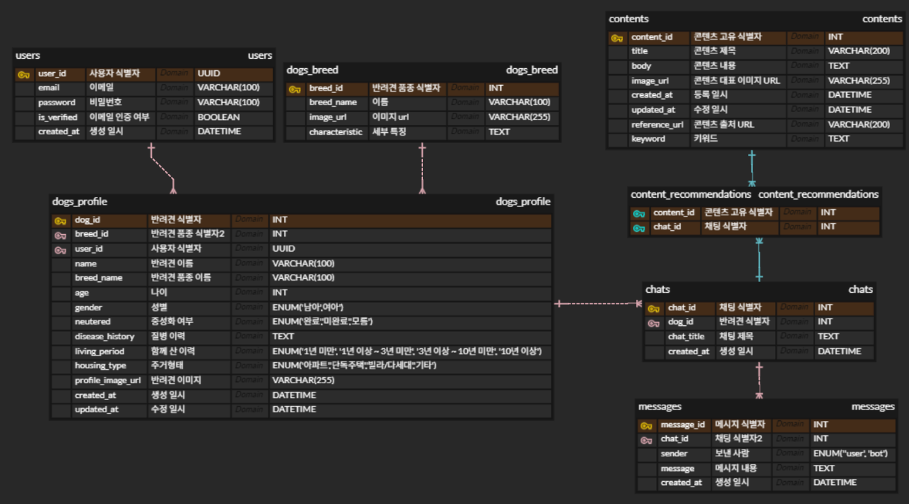

1. 테이블 정의서
2. **USERS**

| **Table specification** | | | | | | | | | | |
| --- | --- | --- | --- | --- | --- | --- | --- | --- | --- | --- |
| **시스템/서비스** | | 반려견 상담 챗봇 서비스 | | | | | | | | |
| **작성자** | | 김도연 | | | | | | | | |
| **작성일** | | 2025.05.04 | | | | | | | | |
| **프로젝트명** | | LLM 기반 반려견 상담 챗봇 | | | | | | | | |
| **dbms** | | MySQL | | | | | | | | |
| **db name** | | petcare_db | | | | | | | | |
| **table name** | | **USERS** | | | | | | | | |
| **테이블명** | | **사용자** | | | | | | | | |
| **상세설명** | | 회원 사용자 정보를 저장. 이메일 인증을 포함한 계정 기반 사용자를 식별 | | | | | | | | |
| **no** | **column name** | **컬럼명** | **type** | **length** | **PK** | **NN** | **UNIQUE** | **Default** | **참조테이블** | **비고** |
| 1 | user_id | 사용자 식별자 | UUID |  | PK | Y | Y | AUTO-INCREMENT |  |  |
| 2 | email | 이메일 | VARCHAR | 100 |  | Y | Y |  |  |  |
| 3 | password | 비밀번호 | VARCHAR | 100 |  | Y |  |  |  |  |
| 4 | is_verified | 이메일 인증여부 | BOOLEAN |  |  | Y |  | FALSE |  | TRUE / FALSE |
| 5 | created_at | 생성일시 | DATETIME |  |  | Y |  | CURRENT_TIMESTAMP |  |  |

1. **DOGS_PROFILE**

| **Table specification** | | | | | | | | | | |
| --- | --- | --- | --- | --- | --- | --- | --- | --- | --- | --- |
| **시스템/서비스** | | 반려견 상담 챗봇 서비스 | | | | | | | | |
| **작성자** | | 김도연 | | | | | | | | |
| **작성일** | | 2025.05.04 | | | | | | | | |
| **프로젝트명** | | LLM 기반 반려견 상담 챗봇 | | | | | | | | |
| **dbms** | | MySQL | | | | | | | | |
| **db name** | | petcare_db | | | | | | | | |
| **table name** | | **DOGS_PROFILE** | | | | | | | | |
| **테이블명** | | **반려견 프로필** | | | | | | | | |
| **상세설명** | | 반려견의 성격, 품종, 건강 상태 등을 저장. 맞춤형 상담을 위한 기초 데이터 | | | | | | | | |
| **no** | **column name** | **컬럼명** | **type** | **length** | **PK** | **NN** | **UNIQUE** | **Default** | **참조테이블** | **비고** |
| 1 | dog_id | 반려견 식별자 | INT |  | PK | Y | Y | AUTO-INCREMENT |  |  |
| 2 | user_id | 사용자 식별자 | UUID |  | FK | Y |  |  | USERS |  |
| 3 | breed_id | 반려견 품종 식별자 | INT |  | FK | Y |  |  | DOGS_BREED |  |
| 4 | name | 반려견 이름 | VARCHAR | 100 |  | Y |  |  |  |  |
| 5 | breed_name | 반려견 품종 이름 | VARCHAR | 100 |  | Y |  |  |  |  |
| 6 | age | 나이 | INT |  |  |  |  |  |  |  |
| 7 | gender | 성별 | ENUM |  |  |  |  |  |  | 남/여 |
| 8 | neutered | 중성화 여부 | ENUM |  |  |  |  |  |  | 완료/미완료/모름 |
| 9 | disease_history | 질병 이력 | TEXT |  |  |  |  |  |  |  |
| 10 | living_period | 함께 산 이력 | ENUM |  |  |  |  |  |  | 1년 미만/1년 이상~3년 미만/  3년 이상~10년 미만/10년 이상 |
| 11 | housing_type | 주거형태 | ENUM |  |  |  |  |  |  | 아파트/단독주택/빌라&다세대/기타 |
| 12 | profile_image_url | 반려견 이미지 | VARCHAR |  |  |  |  |  | DOGS_BREED | 사용자 미입력 시, DOGS_BREED의 image_url을  기본값으로 사용 |
| 13 | created_at | 생성일시 | DATETIME |  |  | Y |  | CURRENT_TIMESTAMP |  |  |
| 14 | updated_at | 수정일시 | DATETIME |  |  | Y |  | CURRENT_TIMESTAMP |  |  |

1. **DOGS_BREED**

| **Table specification** | | | | | | | | | | |
| --- | --- | --- | --- | --- | --- | --- | --- | --- | --- | --- |
| **시스템/서비스** | | 반려견 상담 챗봇 서비스 | | | | | | | | |
| **작성자** | | 김도연 | | | | | | | | |
| **작성일** | | 2025.05.04 | | | | | | | | |
| **프로젝트명** | | LLM 기반 반려견 상담 챗봇 | | | | | | | | |
| **dbms** | | MySQL | | | | | | | | |
| **db name** | | petcare_db | | | | | | | | |
| **table name** | | **DOGS_BREED** | | | | | | | | |
| **테이블명** | | **반려견 품종** | | | | | | | | |
| **상세설명** | | 반려견의 품종 정보를 저장. 견종 특성을 상담에 반영 | | | | | | | | |
| **no** | **column name** | **컬럼명** | **type** | **length** | **PK** | **NN** | **UNIQUE** | **Default** | **참조테이블** | **비고** |
| 1 | breed_id | 반려견 품종 식별자 | INT |  | PK | Y | Y | AUTO-INCREMENT |  |  |
| 2 | breed_name | 이름 | VARCHAR | 100 |  | Y | Y |  |  |  |
| 3 | image_url | 이미지 URL | VARCHAR | 255 |  | Y |  |  |  |  |
| 4 | characteristic | 세부 특징 | TEXT |  |  | Y |  |  |  |  |

1. **CHATS**

| **Table specification** | | | | | | | | | | |
| --- | --- | --- | --- | --- | --- | --- | --- | --- | --- | --- |
| **시스템/서비스** | | 반려견 상담 챗봇 서비스 | | | | | | | | |
| **작성자** | | 김도연 | | | | | | | | |
| **작성일** | | 2025.05.04 | | | | | | | | |
| **프로젝트명** | | LLM 기반 반려견 상담 챗봇 | | | | | | | | |
| **dbms** | | MySQL | | | | | | | | |
| **db name** | | petcare_db | | | | | | | | |
| **table name** | | **CHATS** | | | | | | | | |
| **테이블명** | | **채팅방** | | | | | | | | |
| **상세설명** | | 각 반려견에 대해 생성된 상담 채팅방 정보를 저장. 반려견별 상담 기록을 분리 관리. | | | | | | | | |
| **no** | **column name** | **컬럼명** | **type** | **length** | **PK** | **NN** | **UNIQUE** | **Default** | **참조테이블** | **비고** |
| 1 | chat_id | 채팅 식별자 | INT |  | PK | Y | Y |  |  |  |
| 2 | dog_id | 반려견 식별자 | INT |  | FK | Y |  |  | DOG_PROFILE |  |
| 3 | chat_title | 채팅 제목 | TEXT |  |  | Y |  |  |  |  |
| 4 | created_at | 생성일시 | DATETIME |  |  | Y |  | CURRENT_TIMESTAMP |  |  |

1. **MESSAGES**

| **Table specification** | | | | | | | | | | |
| --- | --- | --- | --- | --- | --- | --- | --- | --- | --- | --- |
| **시스템/서비스** | | 반려견 상담 챗봇 서비스 | | | | | | | | |
| **작성자** | | 김도연 | | | | | | | | |
| **작성일** | | 2025.05.04 | | | | | | | | |
| **프로젝트명** | | LLM 기반 반려견 상담 챗봇 | | | | | | | | |
| **dbms** | | MySQL | | | | | | | | |
| **db name** | | petcare_db | | | | | | | | |
| **table name** | | **MESSAGES** | | | | | | | | |
| **테이블명** | | **대화기록** | | | | | | | | |
| **상세설명** | | 각 채팅방 내에서 주고받은 메시지를 저장. | | | | | | | | |
| **no** | **column name** | **컬럼명** | **type** | **length** | **PK** | **NN** | **UNIQUE** | **Default** | **참조테이블** | **비고** |
| 1 | message_id | 메시지 식별자 | INT |  | PK | Y | Y | AUTO-INCREMENT |  |  |
| 2 | chat_id | 채팅 식별자 | INT |  | FK | Y |  |  | CHATS |  |
| 3 | sender | 보낸사람 | ENUM |  |  | Y |  |  |  | USER / BOT |
| 4 | message | 메시지 내용 | TEXT |  |  | Y |  |  |  |  |
| 5 | created_at | 생성일시 | DATETIME |  |  | Y |  | CURRENT_TIMESTAMP |  |  |

1. **CONTENTS**

| **Table specification** | | | | | | | | | | |
| --- | --- | --- | --- | --- | --- | --- | --- | --- | --- | --- |
| **시스템/서비스** | | 반려견 상담 챗봇 서비스 | | | | | | | | |
| **작성자** | | 이다인 | | | | | | | | |
| **작성일** | | 2025.05.04 | | | | | | | | |
| **프로젝트명** | | LLM 기반 반려견 상담 챗봇 | | | | | | | | |
| **dbms** | | MySQL | | | | | | | | |
| **db name** | | petcare_db | | | | | | | | |
| **table name** | | **CONTENTS** | | | | | | | | |
| **테이블명** | | **콘텐츠** | | | | | | | | |
| **상세설명** | | 콘텐츠의 제목/내용/출처 등을 저장 | | | | | | | | |
| **no** | **column name** | **컬럼명** | **type** | **length** | **PK** | **NN** | **UNIQUE** | **Default** | **참조테이블** | **비고** |
| 1 | content_id | 콘텐츠 고유 식별자 | INT |  | PK | Y | Y | AUTO-INCREMENT |  |  |
| 2 | title | 콘텐츠 제목 | VARCHAR | 200 |  | Y |  |  |  |  |
| 3 | body | 콘텐츠 내용 | TEXT |  |  | Y |  |  |  |  |
| 4 | image_url | 이미지 주소 | VARCHAR | 255 |  |  |  |  |  | USER / BOT |
| 5 | created_at | 생성 일시 | DATETIME |  |  | Y |  | CURRENT_TIMESTAMP |  |  |
| 6 | updated_at | 수정 일시 | DATETIME |  |  |  |  | CURRENT_TIMESTAMP |  |  |
| 7 | reference_url | 콘텐츠 출처 주소 | VARCHAR | 200 |  | Y |  |  |  |  |
| 8 | keyword | 키워드 | TEXT |  |  | Y |  |  |  | 추천 시스템 입력용 콘텐츠  주요 키워드 |

1. **CONTENTS_RECOMMENDATIONS**

| **Table specification** | | | | | | | | | | |
| --- | --- | --- | --- | --- | --- | --- | --- | --- | --- | --- |
| **시스템/서비스** | | 반려견 상담 챗봇 서비스 | | | | | | | | |
| **작성자** | | 이다인 | | | | | | | | |
| **작성일** | | 2025.05.04 | | | | | | | | |
| **프로젝트명** | | LLM 기반 반려견 상담 챗봇 | | | | | | | | |
| **dbms** | | MySQL | | | | | | | | |
| **db name** | | petcare_db | | | | | | | | |
| **table name** | | **CONTENTS_RECOMMENDATIONS** | | | | | | | | |
| **테이블명** | | **콘텐츠 추천** | | | | | | | | |
| **상세설명** | | 추천된 콘텐츠와 추천 일자 저장 | | | | | | | | |
| **no** | **column name** | **컬럼명** | **type** | **length** | **PK** | **NN** | **UNIQUE** | **Default** | **참조테이블** | **비고** |
| 1 | rec_id | 추천 식별자 | INT |  | PK | Y | Y | AUTO-INCREMENT |  |  |
| 2 | content_id | 콘텐츠 고유 식별자 | INT |  | FK | Y |  |  | CONTENTS |  |
| 3 | chat_id | 채팅 식별자 | INT |  | FK | Y |  |  | CHATS |  |
| 4 | recommended_date | 추천일자 | DATE |  |  | Y |  | CURRENT_DATE |  |  |